2首届诺贝尔奖颁发
【教学目标】
1.了解课文内容，理解作者通过新闻传达的事实及新闻立场。
2.理清课文的新闻要素，了解消息在写作方式和语言等方面的主要特点。
3.学习消息的“倒金字塔结构”，能根据消息的结构特点概括消息的主要内容。
【教学课时】
1课时
【教学过程】
一、走近名人，导入新课
2012年10月11日，我国有一位作家因“以幻觉现实主义将民间故事、历史和现代融为一体”而获得2012年诺贝尔文学奖。
2015年10月5日，我国一位女性药学家因成功从植物青蒿中提取出抗疟药物——青蒿素，这种药物能有效降低疟疾患者的死亡率，而获得2015年诺贝尔生理学或医学奖。
师：同学们，你们知道他们分别是谁吗？
预设 莫言和屠呦呦。
师：莫言和屠呦呦因为诺贝尔奖成为家喻户晓的名人，那么诺贝尔奖为什么会有这么大的影响力呢？同学们了解诺贝尔奖吗？
（学生举手发言）
预设 诺贝尔奖是以瑞典的著名化学家、硝化甘油炸药的发明人阿尔弗雷德·贝恩哈德·诺贝尔的部分遗产作为基金创立的系列奖项。在世界范围内，诺贝尔奖通常被认为是其所颁奖领域内最重要的奖项，有着公认的权威性。
课件出示：
诺贝尔于1833年10月21日出生于斯德哥尔摩，1866年发明安全炸药。他先后在瑞典、德国、法国、英国和意大利从事爆炸技术和合成物质研究，一生共获得350多项发明专利，积累了一笔很大的财产。1896年12月10日，诺贝尔病卒于意大利。
根据诺贝尔的遗嘱，他的遗产的一部分，共3100万瑞典克朗，作为基金存入银行，用每年的利息奖励给在过去一年里，在物理学、化学、生理学或医学、文学及和平事业方面为人类做出突出贡献的人。1968年，诺贝尔奖增设了经济学奖。
每年12月10日颁发诺贝尔奖。诺贝尔奖的候选对象由世界各国的科学院、大学和前获奖者推荐。诺贝尔奖包括一枚金质奖章、一本获奖证书和一笔奖金。
师：那么首届诺贝尔奖颁发是什么样的呢？英国最大的通讯社，也是国际性通讯社之一的路透社，曾对这一重大历史事件做出过报道。今天我们就一起来学习《首届诺贝尔奖颁发》这则消息。
（板书：首届诺贝尔奖颁发）
【设计意图】由同学们熟知的名人导入，拉近学生与课文的距离，激发学生的自豪感和阅读兴趣，并以此为契机简要介绍诺贝尔及诺贝尔奖。
二、温故知新，理清结构
1.回忆重温消息的相关知识
师：前面一课我们了解了消息这一新闻体裁的基础知识，那么，同学们还记得消息的“六要素”“五部分”分别是什么吗？
（学生举手回答）
预设 消息的六要素分别是：时间，地点，人物，事件的起因、经过、结果。
消息结构的五部分分别是：标题、导语、主体、背景、结语。
【设计意图】第1课《消息二则》中我们已经学习了消息的六要素和五部分，这里再次巩固，有助于学生牢固掌握所学的知识。学生在分析本课消息结构的同时也学会了快速阅读消息进而提炼有价值信息的方法。
2.结合所学找出本课消息的结构
师：我们今天学的这篇课文也是一则消息，请同学们根据前面所学，勾画出本则消息结构的五部分。
（学生自主在书上勾画）
3.详细分析本则消息的内容
师：参考课文旁批，说一说各段分别属于消息结构的哪部分，各传递了什么信息。
（学生分小组讨论）
预设 第1段（导语）：交代何时、何地、何事、何人、何故。
第2段（主体）：列举今年诺贝尔奖的获得者的情况，包括国籍、姓名、所获奖项和主要成就。
第3段（主体）：明确颁奖机构、颁奖时间和颁奖地点。
第4段（背景）：交代新闻背景，介绍诺贝尔奖奖金的来源，特别说明资金管理权和评奖权的分离。
【设计意图】这一环节的目的在于引导学生利用课文旁批和已学新闻知识，快速理清课文内容，加深对课文的理解。
4.明确作者的立场和观点
消息注重客观性和准确性，“用事实说话”，但作者在撰写时避免不了隐含一些自己的立场和观点，读者阅读消息的时候都会受到影响。
课件出示：
消息的特点：
（1）消息要使读者掌握最新的事件动态。（时效性）
（2）消息要让读者了解事件的真相。（真实性）
（3）消息要用简洁的语言描述出事件的全部过程。（简明性）
（4）消息为实现某种宣传需求，往往暗含作者的情感倾向。
师：请同学们再次阅读报道，结合消息的特点，体会下面句子的表达效果，并谈谈自己在阅读本篇报道之后的感受，体会作者的写作意图。
课件出示：
诺贝尔基金会是这笔资金的合法拥有者，并管理这笔资金的投资，但与诺贝尔奖的评定无关。诺贝尔奖的评议权属于瑞典和挪威的诺贝尔奖评委会。
预设 本篇报道在结尾时讲述了诺贝尔奖资金管理权和评奖权的分离，这样讲述可以让读者知晓诺贝尔奖评选时不受其他因素的影响，体现了评奖的公平性。
【设计意图】本环节引导学生在充分朗读的基础上，从细节出发，细致体会文章隐含的作者的观点和情感。
5.学习了解消息的“倒金字塔结构”
师：如果让你给上述信息按重要性排序，你会怎么排呢？
预设 重要性依次递减，由主到次。
师点拨：这种由主要到次要的结构我们称之为消息的“倒金字塔结构”。下面我们一起来学习“倒金字塔结构”。
课件出示：
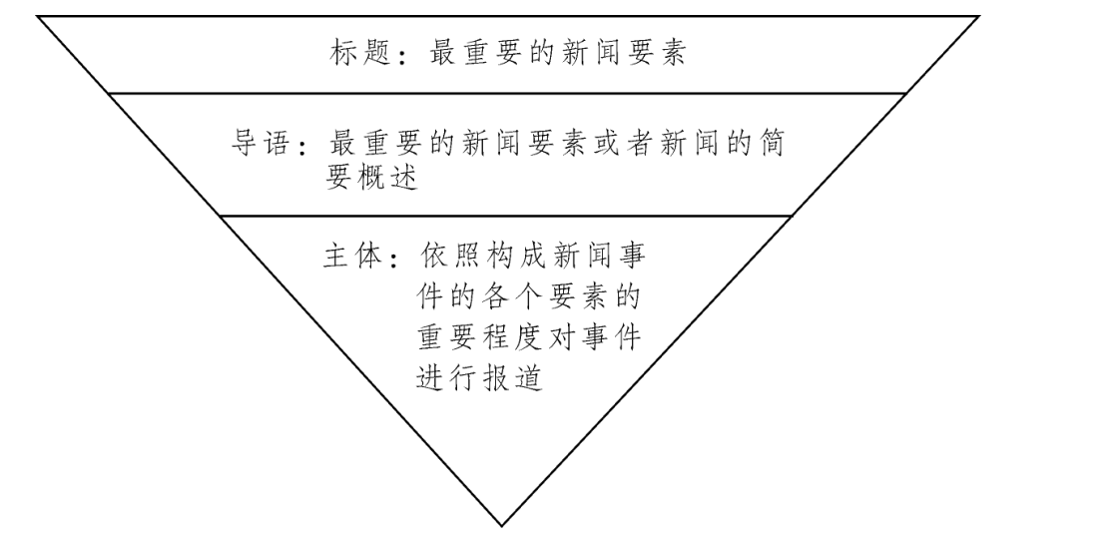
师补充：新闻的“倒金字塔结构”也称“倒三角结构”，是消息写作中最常用的一种结构方式。它以事实的重要程度或受众关心程度依次递减的次序，把最重要的写在前面，然后将各个事实按其重要程度依次写出来，犹如倒置的金字塔或倒置的三角形，因而得名。
【设计意图】这一环节需要学生从整体来感知课文，培养学生新闻阅读能力、信息筛选能力，增强学生学习的信心。让学生自己对本则消息进行重要性分析，在实例中理解“倒金字塔结构”这一概念。
三、品味语言，感受魅力
1.回顾消息语言的特点
预设 消息的基本表达方式是叙述，特征是客观、准确、简练、朴实和通俗。
【设计意图】本环节让学生通过回顾旧知进一步明确消息语言的独特之处。
2.品析本则消息语言的特点
学生以小组为单位，合作探究课文语言的特点。
师：本文选自《百年好文章——路透社新闻佳作》，既然被称为新闻佳作，那语言自然富有表现力。下面就请同学们再读课文，揣摩以下句子中加点字的含义。
课件出示：
（1）德国的伦琴(物理学奖)，他发现了X射线。
预设 “发现”是事物、现象或规律从隐藏的不为人知的状态到为众人所知的状态的过程。而X射线是一种电磁波，它是本来就存在的。所以此处用“发现”，体现了新闻语言的准确性。
课件出示：
（2）法国的普吕多姆(文学奖)，他在诗歌创作方面颇有建树。
预设 “颇有建树”的“颇”在这里是“很，相当”的意思，在文中指普吕多姆在诗歌创作方面造诣很深，成果丰硕，说明其获得诺贝尔文学奖是理所应当的。
课件出示：
（3）德国的贝林(生理学或医学奖)，他在血清疗法的研究方面卓有成就。
预设 “卓有成就”指贝林在血清疗法方面所取得的成就很突出，用在这里表明对贝林在医学方面取得成就的认可和肯定。
课件出示：
（4）瑞典国王和挪威诺贝尔基金会今天首次颁发了诺贝尔奖。根据诺贝尔的遗嘱，诺贝尔奖每年发给那些在过去的一年里，在物理学、化学、生理学或医学、文学及和平事业方面为人类做出最大贡献的人。
预设 “首次”“每年”“最大”这些词语体现出消息语言的准确性。
师点拨：（1）评价各位科学家的成就时，遣词造句客观，准确严谨。（2）对于颁奖时间和地点的介绍，括号内语言以及文章最后一段作者巧妙地运用新闻背景来表现诺贝尔奖的公正与权威，这些都体现了消息语言客观简练的特点。
师小结：我们感谢路透社为我们提供了这么经典的一则消息，让我们了解了首届诺贝尔奖颁发的具体情况，也让我们更加深入地理解了消息的基本构成及特点。希望大家努力学习，将来成为一名伟大的新闻工作者或者登上诺贝尔奖的领奖台。
【设计意图】学生通过自主学习，揣摩消息语言准确、朴实、客观等特点，加深对新闻相关知识的认识。
【板书设计】
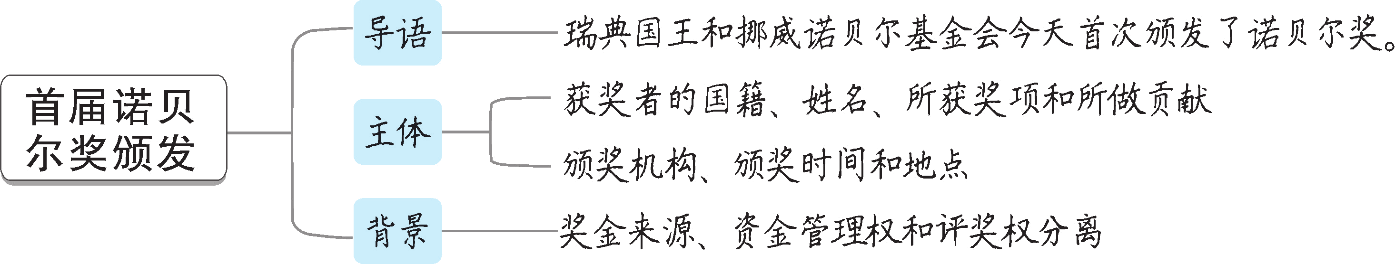
【设计亮点】
学生在学习第1课《消息二则》时已经初步了解消息的相关知识，所以本课的学习要在此基础上让学生一方面巩固前面所学，另一方面又获得新知。
本课在结构上堪称是“倒金字塔结构”的样板。从写作方法来看，选取了最普通的报道角度，正面直接报道，是标准的常规写法。在语言方面，客观、准确、简练、平实，是标准的消息语言。可以说本课是学生学习消息的最佳范例。所以，不妨让学生以此课为模板学习如何写消息。
资料链接
错过诺贝尔文学奖的中国作家
2000年，老舍先生的儿子、中国现代文学馆副馆长舒乙向外界披露了“1968年诺贝尔文学奖几乎被老舍得到”的内幕。舒乙透露，在入围者到了最后5名时还有老舍，最终，秘密投票结果的第一名就是老舍。那年，瑞典方面通过调查得知老舍已经去世，于是日本的川端康成获奖。
1987、1988年诺贝尔文学奖终审名单之中，沈从文均入选，而且沈从文是1988年中最有机会获奖的候选人。诺贝尔文学奖终身评委马悦然曾透露，当时学院中有强大力量支持沈从文的候选人资格。但可惜的是，沈从文于1988年5月10日去世，因此与诺贝尔文学奖失之交臂。
疑难突破
《首届诺贝尔奖颁发》特别说明资金管理权和评奖权的分离，有什么用意？
资金管理权和评奖权的分离能够有效保证诺贝尔奖评奖的公正性。公正性是权威性的基础，诺贝尔奖（特别是它的科技类奖项和文学奖）一百多年以来形成的权威性，与这一分离制度关系密切。就当时而言，诺贝尔奖只是首次颁发，特别需要强调其权威性。因为消息的篇幅限制，作者巧妙地用新闻背景来表现诺贝尔奖的公正与权威，既客观，又简洁。

